ΗΛΕΚΤΡΙΣΜΟΣ
ΕΠΑΝΑΛΗΠΤΙΚΗ ΑΣΚΗΣΗ
/100
ΗΜΕΡΟΜΗΝΙΑ :___________________ ΕΠΙΔΟΣΗ
ΟΝΟΜΑΤΕΠΩΝΥΜΟ :________________________

/ 22
- Συμπλήρωσε τη μεσοστιχίδα
1

2
3
4
5
6
7
8
9
10
11

- Σωματίδια του ατόμου που περιφέρονται γύρω από τον πυρήνα.
- Βρίσκεται στο κέντρο του ατόμου.
- Τα σώματα που είναι φορτισμένα με διαφορετικό ηλεκτρικό φορτίο ….
- Από τη ροή αυτών των ηλεκτρονίων παράγεται το ηλεκτρικό ρεύμα.
- Τέτοιος ηλεκτρισμός αναπτύσσεται με την τριβή δύο διαφορετικών σωμάτων.
- Λέμε τα υλικά σώματα που δεν επιτρέπουν τη ροή του ηλεκτρικού ρεύματος.
- Σωματίδια του πυρήνα χωρίς ηλεκτρικό φορτίο.
- Λέμε τα υλικά σώματα που επιτρέπουν τη ροή του ηλεκτρικού ρεύματος.
- Σωματίδια του πυρήνα με ηλεκτρικό φορτίο.
- Τα σώματα που είναι φορτισμένα με όμοιο ηλεκτρικό φορτίο ….
- Μ’ αυτή τη συσκευή μπορούμε να ελέγχουμε εύκολα τη ροή του ηλεκτρικού ρεύματος σ’ ένα κύκλωμα με ασφάλεια και για όσο χρόνο επιθυμούμε.

- Σχεδίασε: ένα απλό ηλεκτρικό κύκλωμα με διακόπτη που να είναι (α) κλειστό και ένα ακόμη (β) ανοιχτό. Σημείωσε Χ στο κατάλληλο τετραγωνάκι.
/ 10
(α) |  |  |  |  | (β)
 | Το λαμπάκι ανάβει. |  |  |  |  | Το λαμπάκι ανάβει.
 | Το λαμπάκι δεν ανάβει. |  |  |  |  | Το λαμπάκι δεν ανάβει.
- Κάνε την αντιστοίχιση.
/ 6
(ΠΡΟΣΕΧΕ! Μία επιλογή της δεύτερης στήλης περισσεύει και δεν πρέπει να την αντιστοιχίσεις.)

πρωτόνια |  |  | έχουν θετικό ηλεκτρικό φορτίο.
νετρόνια |  |  | έχουν αρνητικό ηλεκτρικό φορτίο.
ηλεκτρόνια |  |  | έχουν θετικό και αρνητικό ηλεκτρικό φορτίο.
 |  |  | δεν έχουν ηλεκτρικό φορτίο.

- Επίλεξε Σ για το σωστό και Λ για το λάθος.
/ 24

α. | Το σώμα που έχει περίσσεια ηλεκτρονίων είναι φορτισμένο αρνητικά. | Σ | Λ
β. | Το σώμα απ’ το οποίο φεύγουν ηλεκτρόνια φορτίζεται αρνητικά. | Σ | Λ
γ. | Η κίνηση (ροή) των ελεύθερων ηλεκτρονίων ονομάζεται ηλεκτρικό ρεύμα. | Σ | Λ
δ. | Η ηλεκτρική πηγή δεν είναι μέρος του κυκλώματος. | Σ | Λ
ε. | Το ηλεκτρικό ρεύμα ρέει εύκολα στους μονωτές, όχι όμως και στους αγωγούς. | Σ | Λ
στ. | Οι μονωτές μας προστατεύουν από το ηλεκτρικό ρεύμα. | Σ | Λ
ζ. | Το ανθρώπινο σώμα δεν είναι αγωγός του ηλεκτρικού ρεύματος. | Σ | Λ
η. | Για να κατασκευάσουμε ένα ηλεκτρικό κύκλωμα είναι απαραίτητοι τόσο οι αγωγοί όσο και οι μονωτές. | Σ | Λ
θ. | Το περίβλημα των καλωδίων κατασκευάζεται από μονωτές. | Σ | Λ
ι. | Κάθε μπαταρία έχει δύο πόλους, τον αρνητικό και το θετικό. | Σ | Λ
ια. | Το λαμπάκι «καίγεται» όταν κοπεί το λεπτό συρματάκι από βολφράμιο. | Σ | Λ
ιβ. | Οι συσκευές στην ηλεκτρική εγκατάσταση του σπιτιού μας είναι συνδεδεμένες σε σειρά. | Σ | Λ

- Σχεδίασε στην παρακάτω εικόνα καλώδια συνδέοντας τη μπαταρία με το λαμπάκι ώστε αυτό να ανάβει.
/ 4
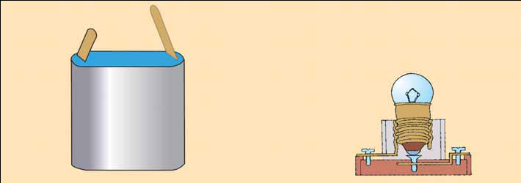

- Σχεδίασε ένα κύκλωμα με σύνδεση σε σειρά και ένα με παράλληλη σύνδεση.
/ 12
α |  | β
ΣΥΝΔΕΣΗ ΣΕ ΣΕΙΡΑ |  | ΠΑΡΑΛΛΗΛΗ ΣΥΝΔΕΣΗ
Τι θα συμβεί αν αποσυνδέσω ένα λαμπάκι από το κύκλωμα
α: ………………………………………………………………………………………………………
β: ………………………………………………………………………………………………………

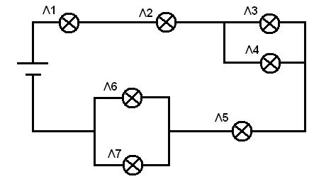
/ 12

  - Τι θα συμβεί στο παραπάνω κύκλωμα αν καεί το λαμπάκι Λ5;
………………………………………………………………………………………………………
  - Τι θα συμβεί αν καούν τα λαμπάκια Λ4 και Λ7;
…………………………………………………………………………………………………….
  - Πού θα τοποθετούσες ένα διακόπτη, για να σβήνει με αυτόν μόνο το λαμπάκι Λ6;
…………………………………………………………………………………………………….…

- Πρέπει να προσέχουμε όταν χρησιμοποιούμε τις ηλεκτρικές συσκευές που είναι συνδεδεμένες στο δίκτυο της ΔΕΗ; Γιατί; Τι πρέπει να προσέχουμε;
/ 10
…………………………………………………………………………………………………………………………………………………………………………………………………………………………………………………………………………………………………………………………………………………………………………………………………………………………………………………………………………………………………………………………………………………………………………………………………………………………………………………………………………………………………………………………………………………………………………
ΚΑΛΗ ΕΠΙΤΥΧΙΑ

